**前端之家**

1. **引言**

**1.1背景**

随着计算机技术的迅猛发展，人与机器的交互友好性显得非常重要，软件界面是人与计算机之间的媒介。用户通过软件界面来与计算机进行信息交换。因此，软件界面的质量，直接关系到应用系统的性能能否充分发挥，能否使用户准确、高效、轻松、愉快地工作，所以软件的友好性、易用性对于软件系统至关重要。目前国内软件开发者在设计过程中很注重软件的开发技术及其具有的业务功能，而忽略了用户对软件界面的需求，影响软件的易用性、友好性；对界面设计的研究也集中在界面设计技术、设计手段上面。软件开发人员在设计时以经验为参考依据，缺乏对实际用户需求的了解。而软件的友好性、易用性同用户特征紧密相联，同样的软件界面，不同用户可能有绝然相反的评价。因此分析用户特征、了解用户需求和操作习惯，是开发软件界面的必有步骤，必须引起足够重视。浏览器前端界面

**1.2目的**

为每一位用户展示其他用户的笔记，公共话题，发现，该平台的用户写笔记，评论公共话题， 前端工具下载。用户创建笔记时，可以创建1.html/css 2.javaScript 3.Node.js 4.手机移动 5.前端安全 6.性能优化 7.类库框架 8.开发调试 9.浏览器 10.面试经验类型的笔记。如果笔记是html/css类型，且文章中包含html源码就把源码运行生成的界面展示出来，如果笔记是JavaScript类型的就把JavaScript运行的代码显示出来。开始显示源代码，当点击“运行”按钮之后，显示代码运行有的界面。

公共话题，每个用户都可以评论。发现功能，每个用户可以看到自己关注的用户阅读了谁的笔记，关注我的人阅读了谁的笔记。全部用户从当前实际往前，分页显示从当前时间往前阅读了谁的笔记。

**2.任务概述**

**2.1目标**

为每一位用户提供更优质的笔记，即时的看到代码的运行效果，不用将代码拷贝出来新建html文档，再用浏览器打开。公共话题为用户提供在线交流的机会。

前端工具下载为用户提供优质的前端资源。

**2.2用户的特点**

1.管理员：对系统进行维护管理，对各类信息进行管理。

2.游客：没有注册的人员，只能浏览其他会员发布的信息，但不能回复和写笔记。

3.会员：网站的主要使用人员，可以编写笔记，回复公共话题，以及对个人信息的管理。

**3规定**

**3.1软件功能说明**

它主要由编写笔记、会员笔记展示、公共话题管理，用户管理等几大部分组成，网站使用人员包括管理员，游客，会员。管理员可以查看用户，资源，评论等所有信息，会员可以编写笔记，评论公共话题及个人信息管理。

**3.2.功能模块**

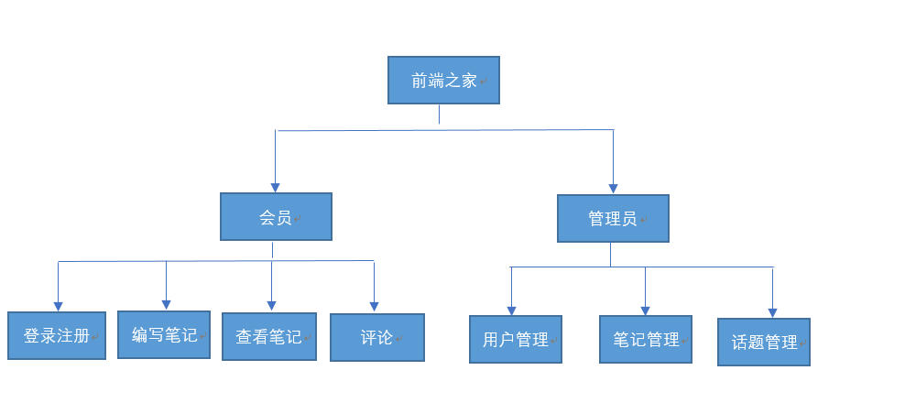

1.编写笔记功能，会员利用在线编辑器，编写笔记。

2.登录注册，会员登陆后才能进行一系列操作需要输入正确的验证码。

3.评论功能，通过评论功能进行互动交流，会员登录之后才可以评论，并且对一些敏感词进行过滤。

4.查看笔记功能，查看笔记时不仅可以查看源码，还可以查看源码运行有的结果。

5.后台管理功能，管理员通过后台进行用户管理，对用户进行删除操作，删除用户编写的劣质的笔记，

**3.3.用例图**

